一般社団法人 日本ロボット学会
第29回 実用化技術賞 募集

一般社団法人日本ロボット学会ではロボット技術の社会への貢献が一層進むことを願って，ロボットに関する優秀な「実用化技術」の表彰を行っています。
応募者が主体となって開発し，数年以内に完成したロボット学の成果を含む自主技術で、理論や実験に留まらず実用的応用や製品化に結びついている技術が対象となります。
締切日 ：2024年１月15日（月）必着
応募資格：会員･非会員を問わず応募可
申請書：https://www.rsj.or.jp/awards/koubo/

学会誌論文賞，Advanced Robotics Best Paper Award，功労賞，ロボット活用社会貢献賞の推薦
および実用化技術賞への応募先：
〒113－0033 〒113-0033 東京都文京区本郷2-19-7 ブルービルディング2F
一般社団法人 日本ロボット学会「○○賞係(該当の賞名を記載下さい)」宛
TEL:03-3812-7594 FAX:03-3812-4628 E-mail: award-entry@rsj.or.jp
※表彰に関する規程は http://www.rsj.or.jp/awards/rules にて公開されております．

受賞者の皆様には、受賞技術の更なるプロモーションに向けて、以下の特典をご利用頂けます。

特典① パンフレット･パネル・映像など、プロモーションのためのコンテンツに以下のロゴを使用できます。
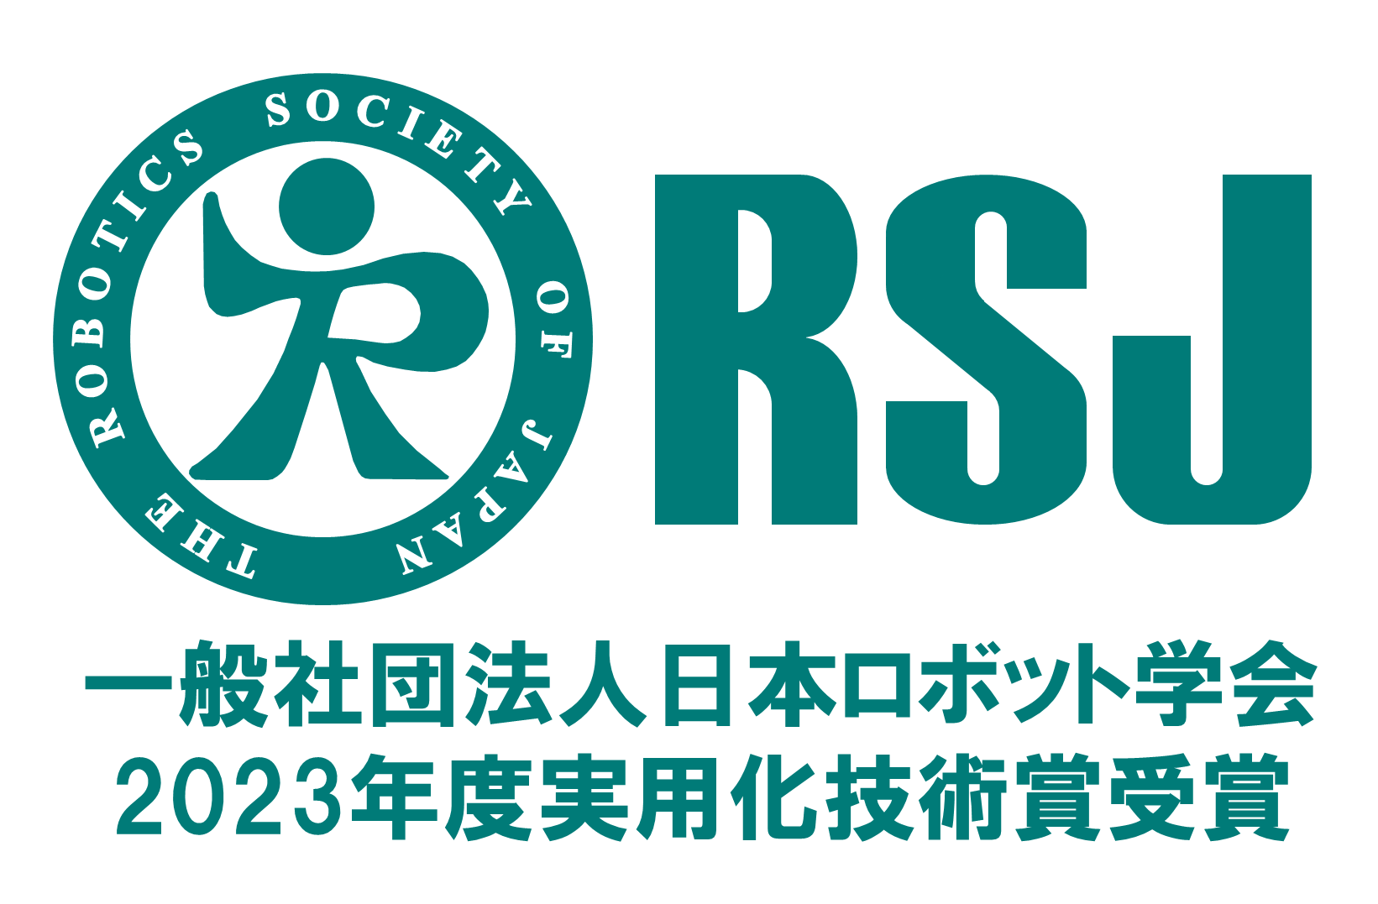

特典② 本賞受賞年度の翌年に開催の日本ロボット学会が主催する「学術講演会」の機器展示ブースを無償提供します。

特典③ 日本ロボット学会ホームページで、パンフレットなどの受賞技術の紹介を掲載頂くことができます。

学会誌論文賞，Advanced Robotics Best Paper Award，功労賞，ロボット活用社会貢献賞の推薦
および実用化技術賞への応募先：
〒113－0033 〒113-0033 東京都文京区本郷2-19-7 ブルービルディング2F
一般社団法人 日本ロボット学会「○○賞係(該当の賞名を記載下さい)」宛
TEL:03-3812-7594 FAX:03-3812-4628 E-mail: award-entry@rsj.or.jp
※表彰に関する規程は http://www.rsj.or.jp/awards/rules にて公開されております．

詳細の募集要領は次頁をご覧ください。
積極的な多数ご応募をお待ちしております。

第29回実用化技術賞募集要領

一般社団法人日本ロボット学会ではロボット技術の社会への貢献が一層進むことを願って，ロボットに関する優秀な実用化技術の表彰を以下の要領で実施いたします．応募技術の中で惜しくも受賞に至らなかった技術に対し，次年度継続審査の制度が設けられております．詳しくは規程を参照ください．また，過去に応募いただいた技術で受賞に至らなかった技術も再応募可能です．受賞者には，受賞技術のプロモーションに向けた特典も用意しています．会員各位，特に賛助会員各位の積極的な応募を歓迎します．

1．対象となる業績：
数年以内に完成したロボット学の成果を含む技術であり，応募者が主体となって開発した自主技術．理論や実験にとどまらず，実用的応用や製品化に結びついている技術を対象とする．（注参照）
注）１．技術の対象分野は，①製造業分野 ②非製造業分野（農林漁業，医療福祉，教育，サービス産業など），③実用化開発分野（宇宙，海洋，原子力，災害対処など）とする．
２．技術の対象にはハードウェアやソフトウェアの要素技術的なものばかりでなく，システム化技術まで広く含まれる．
３．実用化の範疇には，製品化（販売）されたものはもちろん，販売はされていないものの，複数の人に用いられて評価を受けているもの，自社の生産ライン用に開発し実際に稼働し経済効果をあげているもの等も含まれる．
本賞の選考の対象となる技術は，当該年に行う本会会誌の公募に応じて応募のあったものおよび前年の選考委員会で次年再審査対象となり，再応募があったものです（事務局より再審査の連絡を行います）．従って当該年に選考されなかった技術に関して次年度に選考される可能性があります．
2．受賞対象者：技術の完成に貢献した個人あるいは複数人（１０名以内，ただし１団体は原則５名以内，なお団体とは法人または法人に準じる単位とする．）
3．応募資格：会員・非会員を問わず応募可．
4．応募方法：次頁様式に従うこと，自薦・他薦いずれも可とする．
5．締切日：2024年１月15日（月）必着
6．応募に際しての注意事項：
１．提出書類は一切返却いたしません．
２．審査は書類審査，ヒアリング審査で行い，必要に応じて現地調査を行います．書類審査にパスした候補者には選考委員会が指定する会場(東京)にてヒアリング審査を行います．その際の交通費等は応募者負担になります．
３．最終決定結果は，応募代表者全員に文書によりお知らせいたします．ただし，[採][否]の理由に関する問い合わせには応じかねます．
４．添付書類の変更がありますのでご注意ください．

補足. 受賞者の特典：
受賞者は，受賞技術のプロモーションに向けて，以下の特典をご利用頂けます．
- パンフレット･パネル・映像など，プロモーションのためのコンテンツに受賞を示すロゴを使用できます．
- 日本ロボット学会が主催する「学術講演会」の機器展示ブースを無償提供します．
- 日本ロボット学会ホームページで，パンフレットなどの受賞技術の紹介を掲載頂くことができます．

実用化技術賞の応募手順：
- 申請書を下記URLの学会HP\日本ロボット学会について\表彰\表彰推薦のサイトより
実用化技術賞申請書をダウンロード
https://www.rsj.or.jp/info/awards/koubo/
- 実用化技術賞申請書への必要事項の記載を行い、実用化技術賞申請書下に記載の添付書類データを用意
- 「実用化技術賞申請書」及び「添付書類データ」を、Google Drive、Microsoft Onedrive等でのデータ共有や、データ転送サービス等の手段で提出
- ロボット学会表彰係＜award-entry@rsj.or.jp＞宛に、mailで申請を行う
mailタイトル：日本ロボット学会実用化技術賞申請
mail記載事項：申請者氏名、所属、３）で申請書類一式を保存したURL
５）ITインフラ制約等により３）の手順のデータ送付が困難な場合は、下記問い合わせ先にご相談ください
問合せ先：
日本ロボット学会表彰係
E-mail: award-entry@rsj.or.jp TEL:03-3812-7594
※表彰に関する規程は http://www.rsj.or.jp/awards/rules にて公開されております

一般社団法人日本ロボット学会実用化技術賞申請書
（ 年 月 日 提出） |  |  |  |  |  |  |  |  | 番号（記入不要）
対象技術分野 |  |  |  | 1. 製造業分野, 2. 非製造業分野, 3. 実用化開発分野 ･･･○で囲んで下さい。
技術名称
代表者を筆頭に記入 | 会員資格 | 会員番号 |  |  | 氏 名（ふりがな付き） |  | 年齢 | 機関・所属・職名（詳細に記入のこと）
連絡担当者氏名： TEL FAX
所属・部課名： E-mail
住所：〒
技術の概要 | （600字程度）
空白でも可  推薦者 | 会員資格 |  | 氏 名 |  |  | 所 属・職 名 連絡先（TEL FAX）

添付書類：申請書の他に次の書類（任意形式）を添付してください。
（１）技術説明書：技術の内容の説明の際、技術の独創性・新規性（当該技術によりロボット応用が拡大する効果）、品質または性能の優秀さ・進歩性（類似技術との比較）、波及効果（次のロボット技術・他技術・知的基盤への貢献、開拓される産業・市場の発展性）を明記し、技術のセールスポイントとなる点（本賞の選考において、特に応募者が評価してほしいポイント）が明確になるよう詳細かつ具体的に記述して下さい。
（２）実用化の状況：現場への適用度、製品の経済効果・市場の評価、社会への実際的な貢献について，販売実績、稼働実績、産業界・社会へのインパクトの観点から明確に記述して下さい。
（３）技術開発環境の説明：技術提携、技術協力などの有無、開発資金の援助の有無、それぞれある場合はその相手、内容も記述して下さい。特に共同研究の場合は、関連者の研究との関係（申請技術の背景の説明）を詳細に記述して下さい。
（４）役割分担：各候補者の応募技術実現における役割分担を説明して下さい。
（５）特許・実用新案出願・取得状況：リストを作成して下さい。リストには，名称、番号（出願番号、公開番号、登録番号）、日付、出願国を記し、出願、公開、取得の区別を明確にして下さい。さらに取得および公開されたものに関しては、コピーを添付し、どの特許のどの請求項が重要であるかを説明して下さい。
（６）技術に関する公開された文献：論文、技術報告、技術資料などで技術内容および各候補者の貢献度がわかるもの。特に、応募技術が日本ロボット学会誌や学術講演会等で発表されている場合は、その論文や予稿集原稿の別刷りを提出して下さい（発表年、巻号等を明記）。文献の有無で選考委員の技術への理解度が大きく変わることがありますので可能な限り提出して下さい。
（７）申請が2年目の場合は、前年度からの補強点あるいは改善点も記述して下さい。
（８）開発技術の内容、実用化状況を示すビデオ：ビデオの有無で選考委員の技術への理解度が大きく変わることがありますので可能な限り提出して下さい。
(９)上記の提出データの総容量は、動画ファイルを含め30MB以内とする

